  **ASSOCIATION COCKTAIL CULTURE DE ROTS (A.C.C.R.)**

**14 rue de la grange aux dîmes 14980 Rots**

Courriel : [cocktailculture@yahoo.com](mailto:cocktailculture@yahoo.com)

Site internet : [www.cocktail-culture-rots.fr](http://www.cocktail-culture-rots.fr)

ASSEMBLEE GENERALE DU 8/11/2024

COMPTE RENDU

Jocelyne Durand, la co-présidente déclare l’assemblée générale ouverte à 18h41 par un mot de bienvenue et de remerciements aux participants.67 adhérents sont présents et 28 pouvoirs ont été remis aux membres du CA, soit 95 votants.

La présidente précise « pour ceux qui ne nous connaissent pas, Michel Bisson et moi-même sommes les co-présidents de l’association depuis 1 an. Faute de candidature, l’ACCR était au bord de la dissolution alors qu’elle comptait 159 adhérents. Nous avons donc proposé une coprésidence afin de faciliter la gestion de nos emplois du temps et le CA a tout de suite accepté et nous les remercions. Nous vous remercions tous pour votre présence, nous remercions également la municipalité pour le prêt de la salle, les aides financières, et en particulier Monsieur le Maire, ici présent et Monsieur Besnier, adjoint chargé des associations.

Nous remercions également les services administratifs et techniques de la commune ainsi que tous les membres du conseil d’administration et du bureau qui nous secondent parfaitement. »

**RAPPORT MORAL**

Un bilan est fait pour chacune des activités de l’Association. Des photos et un Powerpoint sont projetées à l’appui de chaque activité.

**Danse de salon :** (Jocelyne Durand)

L’activité comptait 31 participants en 2023/2024, nous sommes aujourd’hui 32. Ce soir 29 sont présents, et je les remercie. Nous avons en octobre fêté les 99 ans de la doyenne de l’activité et de l’ACCR, ce qui nous a valu l’honneur des journaux locaux. Nous alternons danses en ligne et danses en couples car nous manquons toujours de cavaliers,   
Cette année nous avons fait notre sortie restaurant à Courseulles

**Photo :** (Heinz Richarz)

2023/2024 : Nous étions 18 ( 7 femmes, 11 hommes ). Les sorties se font le samedi matin dans un rayon d’environ 50 km pour les plus lointaines. Entre 7 à 9 sorties dans l’année. Sujets : la mer, les ports, la forêt, la ville, etc. avec des thèmes de travail tels que la pose longue, la photo de proximité... Nous avons fait deux expositions dans l’année : une à la bibliothèque sur le thème « handigolf » et une autre à la grange aux dîmes pendant le week-end du patrimoine sur le thème ombres et reflets, avec la participation des sections peinture et art floral.

2024/2025 : Nous sommes cette année 15 membres (5 femmes et 10 hommes)

Nos ateliers restent les mêmes avec cette année l’ajout de travail en petits groupes sur la maîtrise du matériel, la meilleure connaissance des réglages de nos appareils et le post-traitement des photos.

Atelier **Peinture et Dessin : (**Hervé Lemouton)

Cet atelier est toujours animé par Andréa Foltete

En 2023/2024 : 42 adhérents (adultes et enfants) qui travaillent dans une ambiance conviviale et studieuse.

Des jeunes participent depuis 6 ans au concours d’affiches pour la paix du Lions club : 2 enfants ont été primés. Soulignons **qu’Hervé a lui aussi été primé pour son tableau**

Thème choisi : 2024/2025 : ciel et nature

**Sport senior** (en l’absence d’Alain Loyau, lecture de ce qu’il a préparé :)

Cette activité a lieu tous les jeudis matin au gymnase, de 9H30 à midi, badminton et tennis de table pour les personnes de plus de 60 ans, 12 mois sur 12.

Année 2024/2025 : 38 participants : Il reste 2 places pour pongistes de préférence (blocage impératif à 40 maxi) ,

37% d'hommes 63 % de femmes, moyenne d'âge : 71 ans

Merci à la mairie pour ce bel outil qu'est ce super gymnase et pour les facilités des disponibilités toute l'année. Repas tous les derniers jeudis du mois, proposé par Jocelyne Lenglet.

**Faire du sport est plus important après 60 ans qu’avant !**

**Randonnée :** (E.Akremi,)

43 inscrits pour la section 2023/2024

46 pour 2024/2025 ! 11 sorties dans l’année ; ouvert de 4 à 99 ans. 1 repas de fin d'année le lundi 16 décembre, prochaine randonnée le 18/11 à Vieux.

Un séjour du côté d'Etretat est prévu en juin 2025.

Alain Loyau tient à remercier les préparateurs et repéreurs et ceux qui préparent nos sorties amicales : Annick, Claude, Edith, Ghislaine, Jean-Michel, Marie-Hélène, Michel, Nadine.

**Atelier floral**: (Edith Akremi)

Saison 2023/2024 : 7 participantes

Participation à l’exposition pour les journées du patrimoine

Perspectives : Le nombre insuffisant de participantes ne permet pas de continuer cette année

**Remue-méninges :** (C. Cotelle, C. Besnier)

2023/2024 : 13 participants, journée à Clécy en fin de cycle

2024/2025 : 14 participants pour 25 séances le mardi après midi

Quelques exercices sont proposés aux personnes présentes.

**Pétanque :** (Michel Moullin, Edith Akrémi)

Le jeudi après-midi, toute l’année, 15 personnes se retrouvent. Tournoi annuel en juillet : une trentaine de participants.

**Sorties spectacles : (**Annick Lebas’Morales)

Plusieurs propositions sont faites pour lesquelles les adhérents sont invités à se positionner, Des mails vous seront envoyés pour nous donner votre avis

* Un week-end au Zoo de Beauval :
* soit du 12 au 13/04/2025 ou soit du 03 au 04/05/2025
* Un week-end au Futuroscope :
* soit du 31/05 au 01/06/2025 ou soit du 28 au 29/06/25
* Visite guidée de l’atelier H2O à Crépon : les personnes intéressées sont invitées à nous dire sur quel jour de la semaine nous devons le programmer
* En préparation visite de l’usine KP1
* Illuminations de Noël fin 2024 ?

Il est ensuite procédé au vote concernant ce rapport moral :

Abstention : 0 Voix contre : 0

Le rapport est adopté à l’unanimité

**BILAN FINANCIER** (Claudine Gilles)

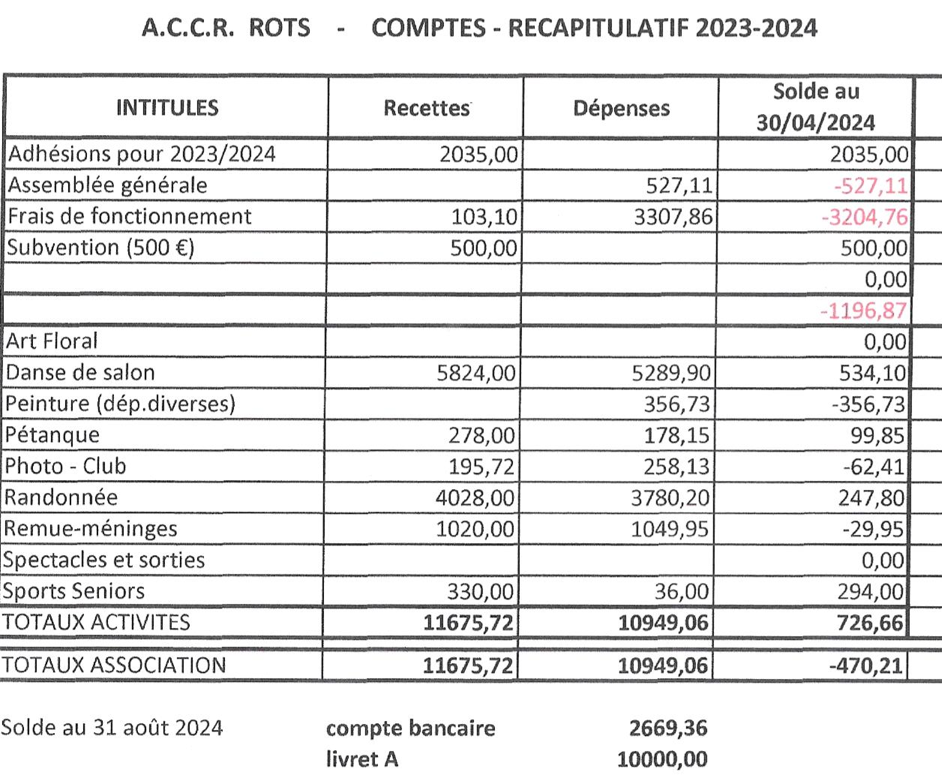

Présentation et commentaire du rapport global. Après une question sur le montant des frais de fonctionnement, Claudine précise qu’ils recouvrent les frais de l’AG : 527.11, frais bancaires : 72.32, de secrétariat : 144.40, d’assurance : 730.05, de participation aux repas de fin d’année pour chaque activité : 467.12, certaines dépenses ne sont amorties que sur 2 ans comme l’achat de lampions : 255.31, cette année l’achat d’un ordinateur pour le secrétariat pour 809.80 euros, remboursements de frais kilométriques à Marie France Brugon pour 216.00 euros, dépenses pour expositions : 157.87, fleurs et décès 70€, répartition de la subvention entre l’achat de l’ordinateur, la pétanque et Remue-méninges etc…

Vote du bilan financier : Abstention : 0 Voix contre :0

Le bilan financier est adopté à l’unanimité.

**ELECTION DES MEMBRES DU CA :** 1/3 sortant :

Sortants : Jocelyne Durand. Michel Bisson, Claudine Gilles et Marie-Hélène Constant. Il est ensuite fait appel à candidature pour intégrer le Conseil d’Administration, pas de nouvelle candidature.

Les sortants sont réélus à l’unanimité.

**Evènement à venir :**

**Le 15 février 2025 : soirée St Valentin, offrez, faites-vous offrir cette soirée de gala : « Année 80 », repas Ménard, spectacle et soirée dansante, 59 euros par personne**

Un mail de présentation va être envoyé à tous les adhérents

Tous les présents sont invités à l’apéritif dinatoire.

**Nouvelle activité :**

Depuis septembre, une dizaine d’enfantspratique la breakdance avec Lou-Adèle, un bilan sera en fin d’année associative, pour savoir si nous pouvons maintenir cette activité.

**Mot de la fin** : (Michel Bisson)

« Merci aux responsables de chaque activité d’avoir exposé leurs travaux, ce qui nous démontre la bonne marche de chacune. Nous déplorons l’arrêt de l’atelier floral et nous espérons que notre nouvelle activité, la breakdance va prendre son envol. Encore merci aux membres de la mairie pour nos bonnes relations, et merci à tous pour votre présence ce soir.

Nous savons que tous les adhérents ne peuvent pas être libres pour cette date, mais nous regrettons de ne pas avoir eu plus de réponses pour cette assemblée qui est un moment important et j’espère convivial. Maintenant je vous invite à prendre le verre de l’amitié et vous souhaite une bonne soirée. J’espère que vous serez nombreux le 15 février pour notre soirée Cabaret »

Clôture de l’AG à 19 h 15.

La secrétaire les co- présidents,

Catherine Besnier Jocelyne Durand et Michel Bisson